Bubble Sort
Scopo:
Il Bubble Sort opera comparando, confrontando ogni elemento di una lista (vettore) tra loro, scambiandoli di posto se necessario, per ordinarli dal valore più piccolo al più grande.
L'algoritmo ripete questo procedimento finchè non si deve più effettuare scambio tra gli elementi.
Si chiama Bubble, ovvero bolla, perchè funziona come le bollicine in una bevanda gassata, dove gli elementi più piccoli salgono verso la posizione corretta all'interno della lista.
Pseudocodice:
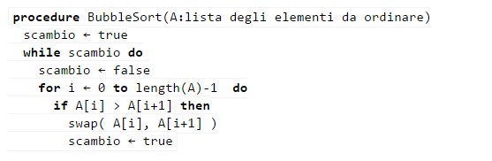
Caso Peggiore (tempo):
Caso Peggiore (tempo):
Caso migliore:
Conclusioni:
Il Bubble sort non è un algoritmo efficiente: ha una complessità computazionale dell'ordine di O(n^2) confronti, con n elementi da ordinare. Perciò il suo utilizzo si limita a scopi didattici in virtù della sua semplicità e per introdurre i futuri programmatori al ragionamento algoritmico e alle misure di complessità.

